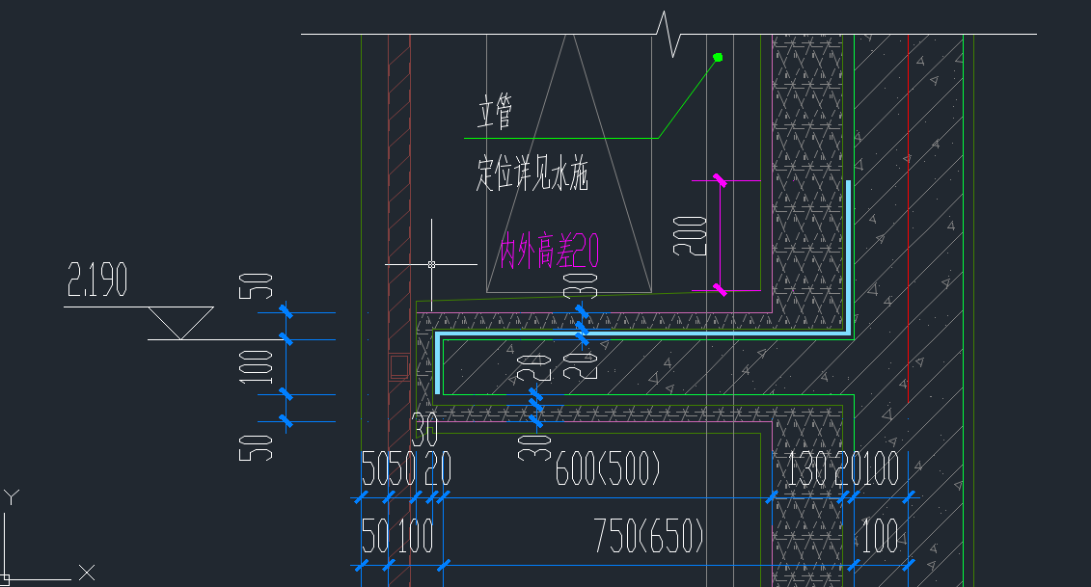

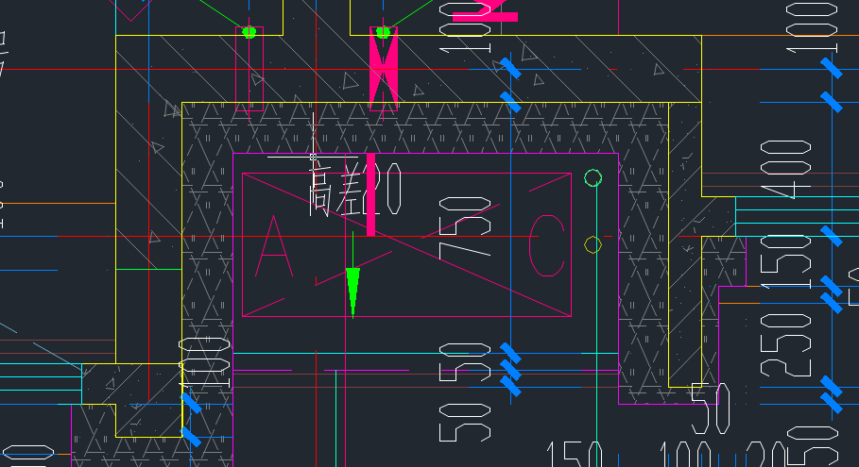
如图所示空调板JS防水 ：
1、是否可以按零星防水套定额人工系数乘1.43。
2、立面部分是否套立面定额。
